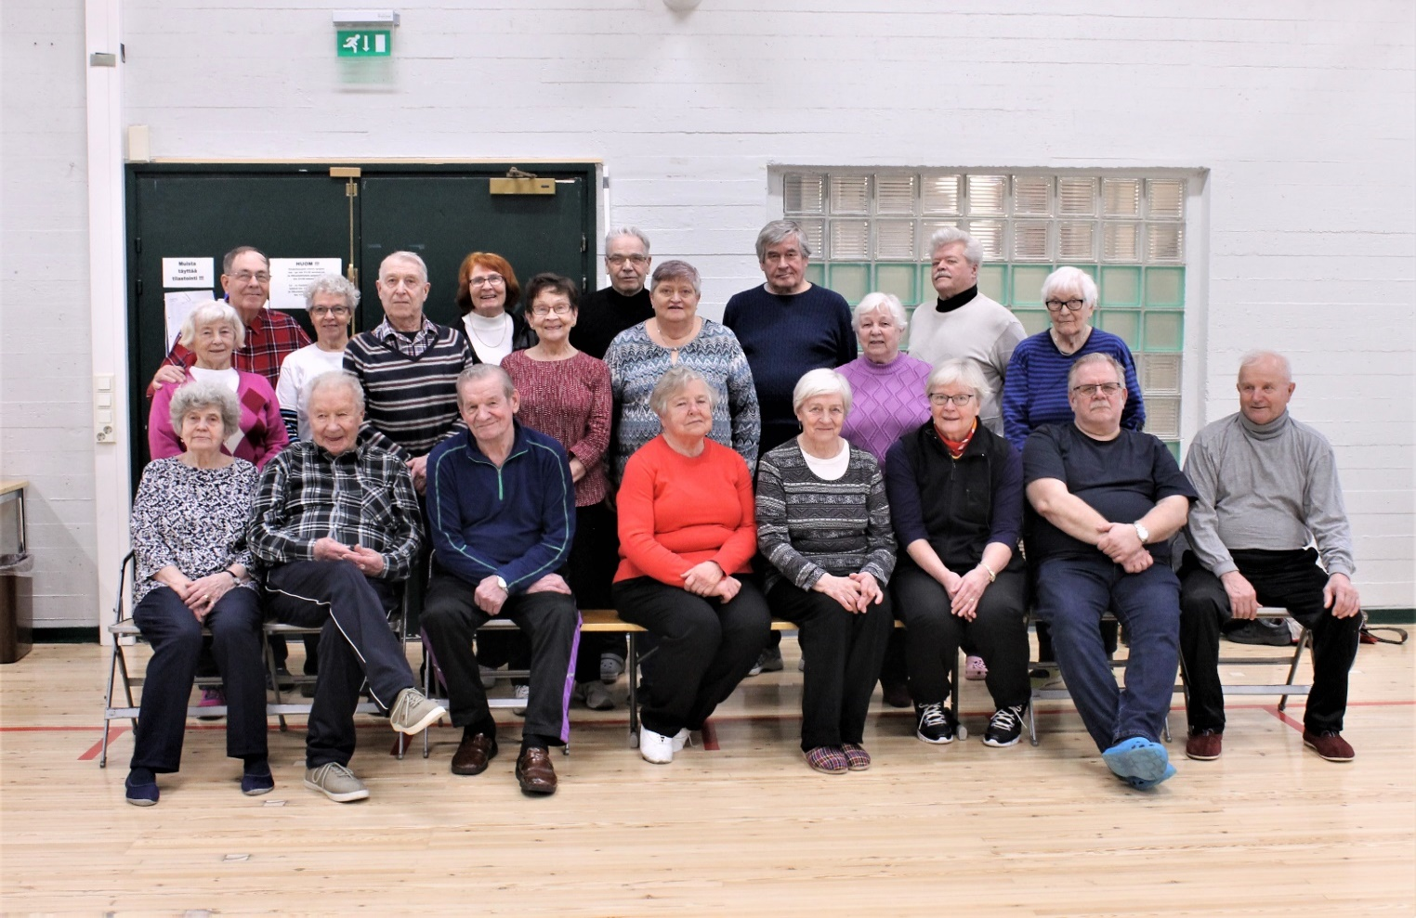
Mansen Eläkkeensaajat ry
Boccia Kerho
Meillä oli vieraana 08.04.2019 Ylöjärven Boccia kerho pelailemassa ja viettämässä yhteistä aikaa pelailun rupattelun merkeissä Ratinassa. Nämä yhteiset hetket ovat sopuisessa porukassa parasta nautintoa.
Pelasimme toisiamme vastaan kolmen hengen joukkueilla, naiset ja miehet, Ylöjärven naiset voittivat 7 – 3
Mansen miehet voittivat 8 – 4
Näitä yhteisiä hetkiä olemme viettäneet jo aikaisemminkin ja tulemme jatkossakin vierailemaan toistemme luona, kiitos kaikille mukana olleille ja tavataan taas.
Terveisin; Asko

